彭兴韵：货币政策分析——从“稳健”到“适度宽松”
作者：彭兴韵 2025年03月06日
继2024年12月9日召开的中央政治局会议提出要实施“适度宽松的货币政策”后，2024年12月11日至12日召开的中央经济工作会议再次强调了货币政策这一取向。这是十多年来我国就货币政策取向的表述首次从“稳健的货币政策”转向“适度宽松的货币政策”，引起了市场的高度关注。本文分析适度宽松的货币政策取向，涉及几个方面的重要问题：为何要实施适度宽松的货币政策？央行可能采取的政策措施有哪些？适度宽松的货币政策可能带来什么样的影响？
一、为何要实施适度宽松的货币政策
保持币值稳定并以此促进经济增长，是我国货币政策法定的最终目标。作为总需求管理的重要工具和手段，货币政策就是要熨平经济的周期波动，货币政策立场取决于宏观经济的表现。经济过热与通胀压力较大时，中央银行会采取紧缩性的货币政策；反之，经济增长乏力、就业压力较大时，中央银行就会采取较为宽松的货币政策。这是各个经济体的中央银行在货币政策操作中的基本原则。中国特色社会主义市场经济在实施货币政策时也不例外。
新千年以来的24年间，中国除了在2009年和2010年明确提出“适度宽松的货币政策”外，其余年份的货币政策均界定为“稳健的货币政策”。中国最早提出“积极的财政政策”与“稳健的货币政策”时，恰值亚洲金融危机的冲击，需要政府采取强有力的措施来稳定宏观经济，因此，“稳健的货币政策”实际上是指宽松的货币政策。但进入新千年之后，“稳健的货币政策”实际上转变成了中国货币政策操作的一个基本原则，它不再对应着宽松的或是收缩性的货币政策。实际上，新千年以来一直实施的“稳健的货币政策”中，有的年份央行在一直不断提高法定存款准备金率或是存贷款基准中利率，在有的年份则持续地降低存款准备金率、提高中央银行对金融机构的再贷款。无论央行采取哪一种的货币政策操作方向，都是为了“保持流动性的合理充裕。”
此次中央经济工作会议明确提出了“要实施适度宽松的货币政策”，向经济体系传达了明确的货币政策操作方向，即通过更加充裕的流动性供给，降低市场利率，提振市场信心，改善预期。但这并不意味着中国货币政策放弃了“稳健”的原则，因为“宽松的货币政策”必须是“适度”的，而不是过度的宽松或大水漫灌，仍然要求“社会融资规模、货币供应量增长同经济增长、价格总水平预期目标相匹配”。
需要注意的是，此次中央经济工作会议提出“要实施适度宽松的货币政策”，并不是货币政策立场的根本性转变，事实上，过去几年，中国人民银行为保持流动性合理充裕，一直采取较为宽松的货币政策。首先，2015年以来，央行先后20余次降低法定存款准备金比率，大型商业银行的法定存款准备比率已经从原来21.5%的高点降至了现在9.5%，中小商业银行的存款准备金比率则从原来19.5%的高点降至了当前的6.5%，仅通过降准就释放了十多万亿元原本被冻结的流动性。其次，央行通过各种再贷款工具向市场提供流动性，体现在央行资产负债表中。央行对存款类金融机构的债权从2014年末的不足2.5万亿元增长到了2024年9月末的17.4万亿余元，在不到10年的时间里增加了近15万亿元。第三，虽然2015年后央行再没有调整过存贷款基准利率，但在货币政策操作中通过不断下调央行的政策利率直接带动了市场利率的下行。例如，贷款市场报价利率（LPR）从2014年的5.76%下降至了当前的3.1%，金融机构人民币贷款加权平均利率则从2014年6月末的6.96%下降至了当前的3.67%，下降了逾300个基点；与贷款利率大幅下降相对应，债券市场利率也迎来了改革开放以来最长的下行周期，10年期国债收益率从2017年12月初的3.88%左右下降至了当前的不足1.8%。总之，不断下行的债券市场收益率反映了中国的流动性与货币政策一直较为宽松的事实。
那么，在货币政策已经采取宽松姿态的情况下，为何还要明确地提出“要实施适度宽松的货币政策”呢？从根本上说，这是宏观经济的需要。中央经济工作会议在诊断我国宏观经济形势时，指出“我国经济运行仍面临不少困难和挑战，主要是国内需求不足，部分企业生产经营困难，群众就业增收面临压力，风险隐患仍然较多。”
首先，投资与消费需求疲弱。固定资产投资在疫情过后一直处于低位，自2023年以来，固定资产投资增长率一直低于5%。尤其是，民间固定资产投资极度疲弱，2022年12月以来，民间固定资产投资增长率一直低于1%，2023年5月以来民间固定投资增长率大多数月份呈负增长（见图1）。由于民间投资需要不足，为稳增长、稳投资，不得不依靠政府投资，这既增加了各级政府的财政支出压力，也增加了政府的债务负担。最终消费也非常疲软。疫情结束后的初期，国内社会消费品零售总额虽然一度有所反弹，但并没有持续多长时间，就显露出了较疲软的态势。2022年12月，也就是国内疫情管控放开之际，社会消费品零售总额增长率为-0.2%，到2023年5月反弹至9.3%，此后便转而一路下滑，2024年6月后已降至4%以下。
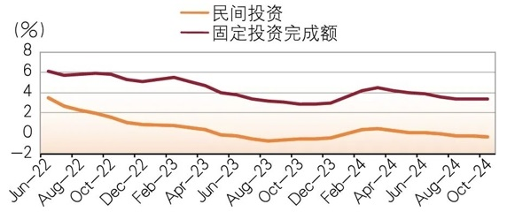
图1 中国固定资产投资完成额及民间投资增长率
资料来源：根据Wind整理
其次，物价低迷。自2022年10月以来，中国的PPI已持续了26个月的负增长，最近三个月（2024年9月至11月）PPI都在-2.5%以下。CPI的表现虽略强于PPI，但已经持续17个月在0附近徘徊，明显低于全球主要国家2%的通胀目标（见图2）。正因为如此，央行行长潘功胜在2024年10月曾表示，“将把促进物价合理回升作为重要考量”。由于物价水平持续低迷，也为进一步实施适度宽松的货币政策创造了更加灵活的空间。
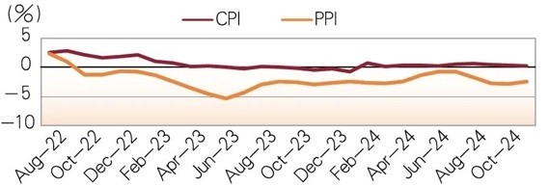
图2 中国CPI与PPI
资料来源：根据Wind整理
第三，企业利润增长率持续下滑。国家统计局的数据显示，2024年1—11月，除了外商及港澳台投资企业利润勉强维持了正增长外，国有控股企业和股份制企业的利润总额出现大幅度下降，其中国有控股企业的利润增长率为-8.2%,股份制企业为-5.2%，私营企业的利润增长率下降幅度虽不及前两者大，但也是-1.3%的增长。与企业利润增长率持续下降相对应的是，工业企业的产能利用率也出现了较明显地下降（见图3），2024年第三季度的产能利用率仅有74.6%，这意味着，有超过25%的产能被闲置。实际上，2023年的中央经济工作会议就曾指出过“部分行业产能过剩”。利润增长率的持续下降和过高的产能闲置，势必进一步对企业的信心造成不利影响，这正是民间投资疲弱的重要因素之一。
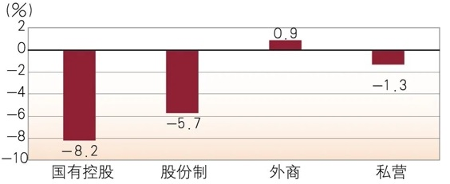
图3 2024年1—11月不同所有制工业企业利润增长率
资料来源：国家统计局
第四，房地产业仍处于深度调整中。过去几年里，尽管政府出台了多项政策支持房地产行业的发展，但房地产业的颓势并没有得到根本性的扭转，房地产业仍处于深度调整之中。从2022年4月至2024年11月，中国房地产开发投资完成额已连续30个月处于负增长，而且负增长的态势不仅没有出现收敛，反而还略有恶化。2024年5月至11月，房地产开发投资完成额的增长率均超过了-10%，2023年9月至2024年4月则在-9%至-9.8%（见图4）。比房地产开发投资完成额增长下滑更多的是房地产施工面积和房地产销售面积，2024年以来，房地产施工面积增长率在-10%以下，销售面积增长率的下滑虽然有所收窄，但仍在-15%至-20%的区间。特别是，房地产期房销售面积增长率则在-25%至-32%的区间，这使得房地产开发企业的资金周转面临巨大的压力（见图5）。
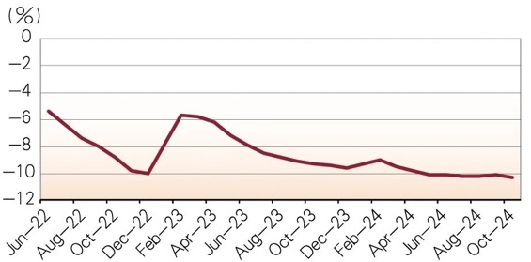
图4 中国房地产开发投资增长率
资料来源：根据Wind整理
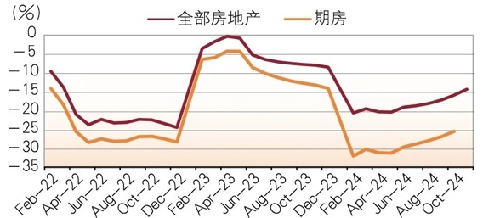
图5 中国房地产销售面积增长率
资料来源：根据Wind整理
第五，青年就业压力较大。虽然统计上的城市失业率总体保持稳定，并没有明显地上升，但原来集中在建筑、地产等行业的大量农村务工人员，因房地产业的调整而不得不重新返回乡，这降低了统计上的失业率。2022年6月份，16—24岁的青年失业率为16.7%，2023年3月末，青年失率则达到了19.6%。根据国家统计局新闻发言人就2023年上半年国民经济运行情况答记者问，2023年6月末的青年失业率进一步升至了21.3%。统计局此后不再公布青年失业率的数据，但在投资、产能利用率下行的情况下，至少有一点是可以大致判断的——青年失业率并没有得到根本性的扭转。这正是中央经济工作会议指出的“群众就业增收面临压力”。
二、央行实施适度宽松货币政策的可能举措
中央经济工作会议指出：“发挥好货币政策工具总量和结构双重功能，适时降准降息……探索拓展中央银行宏观审慎与金融稳定功能，创新金融工具，维护金融市场稳定。”这就点明了适度宽松货币政策的大体操作方式。
首先，继续降低法定存款准备金比率。虽然央行已经20余次降低法定存款准备金比率，但仍有较大的下调空间。事实上，现在全球不少发达经济体的中央银行已经取消了法定存款准备金制度，即使仍然保留了法定存款准备金制度的国家，其法定准备金率也很低。这有多方面的原因，比如，针对所有商业银行实施的资本充足性监管，已对商业银行的信贷施加了约束，即便是在无法定存款准备金率的情况下，商业银行也不可能无限扩张信用。另外，多次的危机也表明，法定存款准备金比率也难以保证陷入流动性困境的商业银行，能够及时获得充足的流动性和清偿手段，最终还是不得不依靠中央银行的最后贷款人机制提供救助。现在，中国大型商业银行的法定存款准备金率在9.5%，中小商业银行的为6.5%，未来商业银行总体上至少还有4.5个百分点的降准空间，这是因为，我国大型商业银行吸收的存款货币和提供的信贷总量，占了绝大部分的比重。
其次，央行贷款的总量与结构性工具并举。在央行贷款总量扩张与降低法定存款准备金率之间，适度宽松的货币政策应当优先考虑继续降低法定存款准备金率。由于央行向金融机构法定存款准备金支付的利率极低，增加了商业银行的机会成本，商业银行必然会将成本转嫁到借款者身上。尽管降低法定存款准备金率是适度宽松货币政策的优先政策工具选项，但央行贷款的作用依然十分重要，央行仍会通过再贷款的方式增加流动性的总量供给，同时以形形色色的结构性货币政策工具来引导金融机构的信贷资源配置。不过，需要防止一些企业利用结构性货币政策的优惠利率进行套利。
第三，在公开市场操作中增加国债购买量。与其他发达经济体的央行持有大量国债不同，我国央行持有的国债占其总资产的比重极低，这事实上不利于央行通过货币政策操作来引导市场利率及其预期管理。2024年我国央行开始重新尝试通过公开市场对国债进行现券操作，但规模甚小，对流动性总量的影响有限。为了更好地实施适度宽松的货币政策，央行应当加大公开市场操作中的国债现券买断交易。鉴于我国国债余额与GDP之比较低，将来若有必要，央行甚至可以考虑购买一部分信用风险低的省级政府一般债券，作为央行在公开市场中对国债操作的补充，以更好地进行流动性总量管理。
最后，作为研究者，笔者一直主张应当废除存贷款基准利率。中国自2015年以后就一直没有调整存贷款基准利率。事实上，LPR早已取代了央行设定的存贷款基准利率而成为商业银行贷款新的利率基准。央行在货币政策操作中也在引导7天逆回购利率成为主要的政策利率，但与此同时仍然保留着存贷款基准利率这一计划经济的遗迹，这与中国经济的市场化改革显得不协调，而在市场利率经历近5年的超长下行周期，且无论是贷款利率还是债券市场收益率均处于改革开放以来最低水平的时期，继续保留着9年前的存贷款基准利率水平本身就不合时宜，它既没有反映宏观经济、金融市场的流动性状况的变化，也没有传达货币政策意图。
三、适度宽松货币政策的可能影响
毫无疑问，适度宽松的货币政策会对宏观经济和金融市场产生一些积极的影响。它首先会改变商业银行的准备金结构，央行释放和新增的流动性会影响可贷资金的供给，充裕的流动性将使市场利率在未来一段时间内总体处于低位。质言之，中国已经进入了超低利率的时代，这既是宽松货币政策的结果，也是宏观经济运行的自然结果。鉴于债券市场利率、存贷款利率均已处于极低的水平，这可能会导致机构投资者和居民金融资产结构的重新调整。从这个意义上说，适度宽松的货币政策将有利于中央经济工作会议提出的“稳住股市”的目标实现。
另外，人民币汇率会根据国内经济基本面和国际环境的变化做出必要的反应。特朗普重新入主白宫后，中国的出口重新面临关税压力，对冲关税风险客观上要求一定程度的汇率贬值。同时，中国持续下行的利率，使得中美利差进一步扩大，这也将使人民币汇率承受压力。当然，汇率波动可能反过来牵制市场利率水平的变化，因为汇率贬值固然可能促进出口，但它也会削弱货币的竞争力，这与金融强国建设中需要“强大的货币”是存在一定程度的冲突的。
不过，中国的宽松货币政策也面临着一些挑战。首先，中国货币与流动性总量已经非常宽裕。截至2024年11月末，中国广义货币M2的余额已近312万亿元，与GDP之比已超过200%，中国已是全球货币总量最多的经济体。这本身就说明，中国经济当前面临的困难和挑战，并不是货币供应量不足的结果。我们明显地看到，尽管广义货币M2仍保持了明显的正增长，但非金融企业的活期存款余额却在持续地下降，这表明，企业基于营业动机而持有的货币需求是不足的。
其次，在2023年末，中国的宏观杠杆率已达到350%左右，中国今天面临的债务压力与一些地方政府的债务风险，在某种程度上与过去的货币与信贷扩张有着密切的关系，因此，适度宽松的货币政策必须权衡信用扩张与未来的信用风险。
第三，中国经济现在面临的困难和挑战，是经济发展内在规律使然，尤其是房地产行业深度调整带来的经济困境，是房地产市场供需格局变化、产业周期出现质变的结果，不可能指望通过适度宽松的货币政策使房地产业重新步入新千年之后那20年左右的高速扩张时代。同时，全球贸易与地缘环境变化对中国的不利冲击，似乎也还需要较长的时间来消化。
适度宽松的货币政策只是权宜之计。为了达到“稳增长”“稳投资”目的，在实施适度宽松的货币政策的同时，更需要通过深化改革完善市场经济体制以增强信心，尤其是民营企业家们对未来的信心，使他们敢于投资、安心投资、放心投资。这就要求在实践中真正做到切实“依法平等保护各类所有制企业的合法权益”，保障各类所有制企业能够公平竞争而不存在歧视。为此，需要各级政府部门充分理解社会主义市场经济运行、竞争的规律，学会更好地与市场经济打交道，将“权力关进制度的笼子里”，权力为市场的公平竞争服务，而不是凌驾于市场竞争之上。
另外，为了提高适度宽松货币政策的效果，中国需要更好地与全球经济的深度融合。

